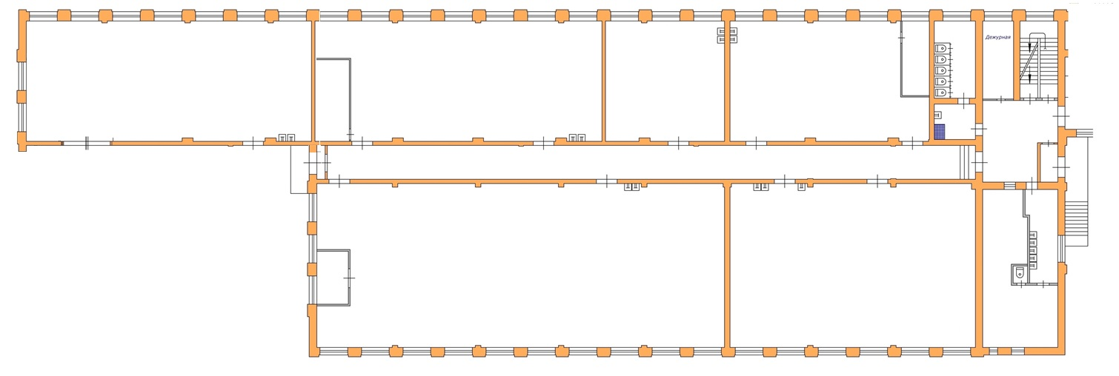

Цех по обработке листового металла
Станок плазменной резки с ЧПУ серии «Фест»
пресс гидравлический листогибочный с ЧПУ
AMB-6020

пресс ножницы гидравлические НГУ-22

Комната участников Комната
экспертов Полигон для испытаний

Площадка по компетенции
«Командная работа на производстве»

